Конспект занятия по формированию лексико-грамматических категорий языка и развитию связной речи для детей старшей группы компенсирующей направленности для детей с тяжелыми нарушениями речи

Тема: «Рыбы»

Цель: закреплять в активном словаре существительные по теме «Рыбы», закреплять навыки согласования числительного с существительными; учить детей работать с деформированным текстом.

Оборудование: картинка Незнайки, конверт с письмом, предметные картинки с рыбами, удочка с магнитом, рыбки для игры «Рыболовы», ноутбук, Теремкова Н.Э. «Логопедические домашние задания для детей 5-7 лет с ОНР» альбом 4 (лексическая тема «Рыбы»), картинки золотой рыбки (11 штук).

Ход занятия.
I.Организационный момент.
Логопед: Отгадайте загадку: «У родителей и деток вся одежда из монеток»
- Кто это? Как вы догадались? (Ответы детей)
- Как вы думаете, о ком мы будем говорить сегодня? ( О рыбах).

II.Основная часть.
1.Игра «Классификация»
- Какие рыбки живут в нашем аквариуме? ( Гуппи, меченосец, скалярия, золотая рыбка, моллинезия.)
- Если рыбки живут в аквариуме, то они как называются? (Аквариумные, декоративные.)
(Рассматривание аквариума и рыбок по картинкам, используя ноутбук).
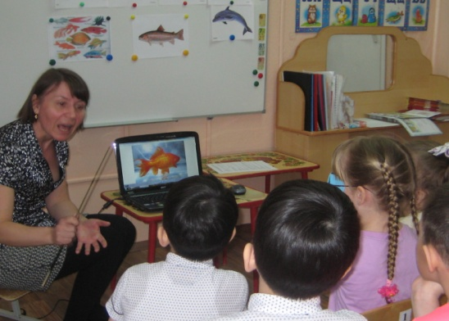

- А если рыбы обитают в реке? (Речные)
- В озере? (Озёрные)
- В море? (Морские)
- Какие рыбы обитают в реке? Покажите и назовите. (Карась, ёрш, окунь, щука).
- В озере? (Форель)
- В море? (Камбала, селёдка, рыба-молот, акула, дельфин).
- Какие части тела есть у рыб? Назовите, покажите. (Работа у доски).

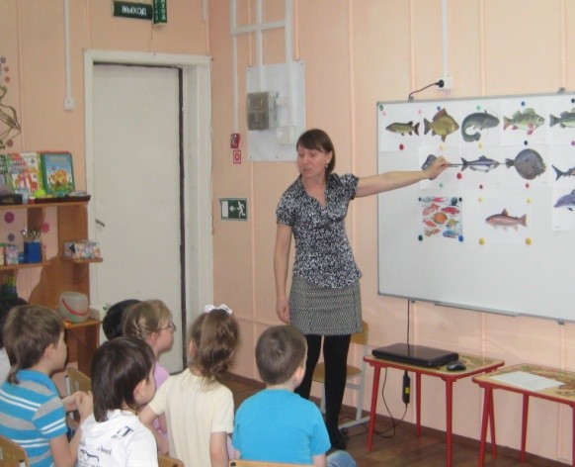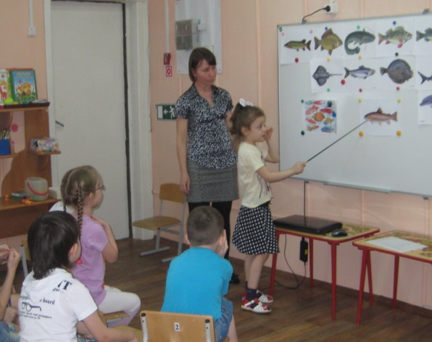

2. Игра «Рыболовы» (согласование числительных с существительными).
Рыбки находятся в «пруду» - на столе. Логопед вызывает детей по одному, даёт удочку и предлагает ловить рыбок. Выловленных рыб дети считают: «Я поймал одну рыбку». При повторном улове рыбок ребёнок говорит так: «Первый раз я поймал одну рыбку. У меня стало две рыбки».
Можно предложить детям ловить сразу по нескольку рыбок. «Я поймал две (три, четыре, пять) рыбки». Кому удастся поймать больше рыбок – тот победитель.

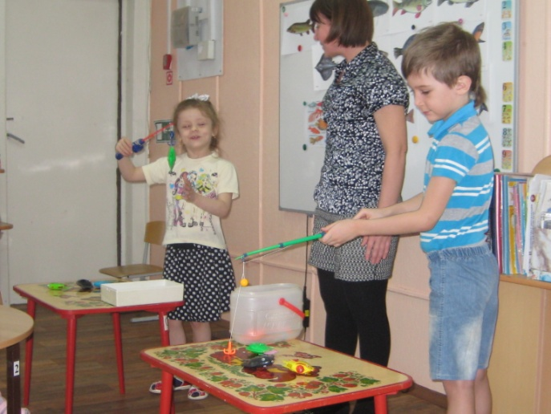

3. Работа с деформированным текстом.
Логопед открывает конверт и обращается к детям:
- Незнайка прислал нам рассказ. Но я ничего не могу понять. Я вам его прочитаю.
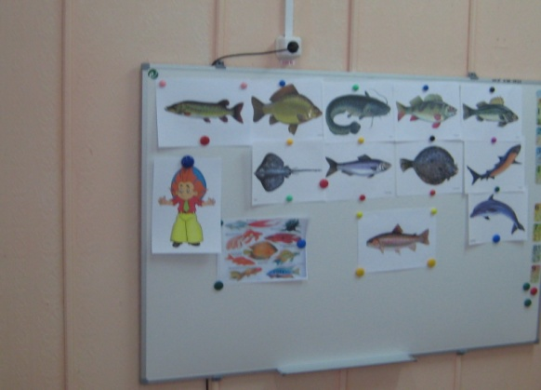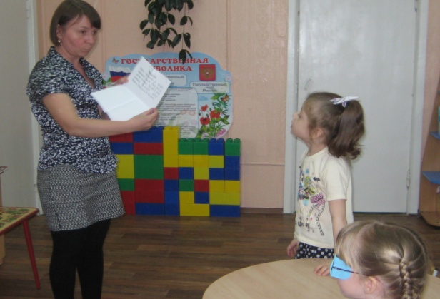
Рыбалка
Щуку положили в ведро, принесли домой. Они взяли удочку и ведро. На реке они поймали большую щуку. Паша и Лёша пошли на реку.

- Получился рассказ у Незнайки? Почему? (он рассказал всё не по порядку.)
- Давайте исправим этот рассказ. Расскажите всё по порядку. Как вы думаете, что было сначала?
- Что было потом?
- Чем кончился рассказ?
- Почему рассказ называется «Рыбалка»?
Пересказ рассказа «Рыбалка».

4.Физкультминутка. Игра «Мы – рыбки».
Дети стоят в ряд по одну сторону комнаты, водящий в середине, он рыбак. Дети перед началом игры придумывают каждый для себя название рыбы.
Рыбак говорит:
- Сети в море я бросаю,
Много, много рыб поймаю.
После этого дети перебегают на другую сторону комнаты. Пойманного ребёнка водящий спрашивает: «Как зовут тебя, рыбка? – Карась». Победитель тот, кто не сразу попал в сети рыбака.

5. Работа в рабочих тетрадях. Теремкова Н.Э. «Логопедические домашние задания для детей 5-7 лет с ОНР» альбом 4 (лексическая тема «Рыбы»).
Задание 1: распределите рыбок, в каких местах они обитают (море, река, аквариум).
Задание 2: дорисуйте щуке недостающую часть тела.
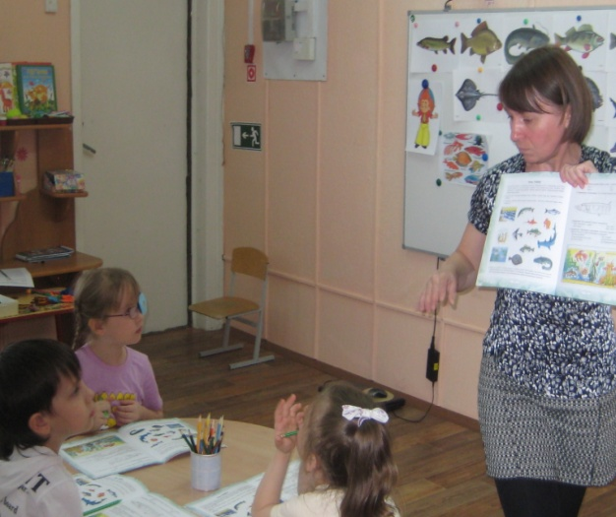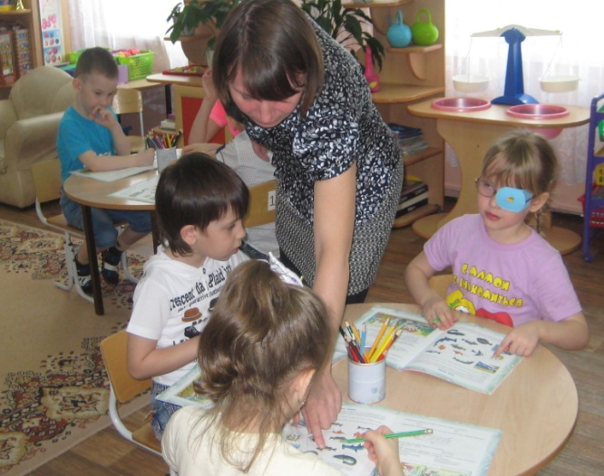

6. Игра «Слова-родственники».
Подобрать родственные слова: рыба – рыбка, рыбок, рыболов, рыбный, рыболовный, рыбачить.

III.Заключительная часть.
Логопед: О ком мы сегодня говорили? Вспомните, какие рыбы бывают. Незнайка приготовил вам сюрприз. Каждый получает по золотой рыбке за работу на занятии.

